Persistencia de datos en el navegador

Universidad | Universidad de Caldas
Asignatura | Programación Web Creativa II
Docente | Andrés Felipe Osorio Quintero
Perfil docente | Ingeniero de Software, desarrollador web y marketing digital
Unidad | 2. Interactividad avanzada y almacenamiento local
Subtema | Persistencia de datos en el navegador
Documento fuente | 3-Persistencia de datos en el navegador.pdf
Código base | Codigo HTML CSS JS.docx (lista de tareas)

Estudiante: Samuel Arcila | Código: | Fecha: 5 de noviembre de 2026
Indicaciones: responde las preguntas 1 a 5 con tus propias palabras. Desarrolla los ejercicios 6 a 20 en Visual Studio Code y adjunta las evidencias solicitadas debajo de cada uno.
PARTE I. TEORÍA
Preguntas 1 a 5 · Respuesta abierta y desarrollada
1. Pérdida de estado y mecanismos de almacenamiento
Explica por qué una aplicación web pierde su estado al recargar la página y cuáles son las dos grandes estrategias para resolverlo. Ubica a Web Storage dentro de los mecanismos de almacenamiento del navegador (cookies, IndexedDB y Cache API) y justifica en qué casos es la herramienta adecuada.
Una aplicación web pierde su estado al recargar porque ese estado vive en memoria: las variables de JavaScript y los nodos del DOM pertenecen a la página actual y, cuando el navegador la recarga o la cierra, esa página se destruye y se construye de nuevo desde el HTML, CSS y JS originales. Además, HTTP es un protocolo sin estado: cada petición es independiente y el servidor no recuerda por sí solo lo que el usuario hizo antes.
Dos grandes estrategias: (1) guardar el estado en el cliente, es decir, en el propio navegador (Web Storage, cookies, IndexedDB, Cache API), lo cual es rápido y funciona sin conexión; y (2) guardarlo en el servidor (base de datos, sesiones), que es la fuente confiable y compartida entre dispositivos. En la práctica se combinan: el servidor conserva la verdad y el cliente guarda copias o preferencias para responder más rápido.
Dónde queda Web Storage: las cookies son pequeñas (cerca de 4 KB), viajan al servidor en cada petición y se usan sobre todo para la sesión; IndexedDB es una base de datos asíncrona para grandes volúmenes y datos estructurados; la Cache API guarda respuestas HTTP (recursos y funcionamiento sin conexión, normalmente con Service Workers); y Web Storage (localStorage y sessionStorage) es un almacén sencillo de pares clave-valor de texto, síncrono, de unos 5 MB y que no se envía al servidor.
Cuándo es la herramienta adecuada: para datos pequeños, simples y no críticos que mejoran la experiencia, como preferencias (tema, idioma), borradores de formularios, estado de la interfaz o una pequeña caché de datos. No es adecuada para grandes volúmenes, consultas complejas, archivos ni información sensible o que el servidor deba controlar.
2. localStorage, sessionStorage y cookies
Compara localStorage, sessionStorage y las cookies en cuanto a duración, alcance, capacidad y envío al servidor. Argumenta qué mecanismo elegirías para guardar el tema visual, el borrador de un formulario y el identificador de una sesión autenticada.
localStorage: dura hasta que se borra (no caduca solo); su alcance es el origen (protocolo, dominio y puerto) y se comparte entre todas las pestañas y ventanas; tiene unos 5 MB; no se envía al servidor.
sessionStorage: dura mientras la pestaña esté abierta (sobrevive a una recarga, no al cierre); su alcance es el origen y además la pestaña, de modo que cada pestaña tiene su propia copia; unos 5 MB; no se envía al servidor.
Cookies: duración configurable (de sesión o con fecha de expiración); alcance por dominio y ruta; unos 4 KB por cookie; se envían automáticamente al servidor en cada petición HTTP y pueden protegerse con las marcas HttpOnly, Secure y SameSite.
Qué elegiría: el tema visual en localStorage, porque es una preferencia no sensible que debe recordarse entre visitas y pestañas. El borrador de un formulario en sessionStorage, porque es temporal: protege lo escrito ante una recarga accidental y desaparece al cerrar la pestaña, sin dejar texto personal guardado en un equipo compartido. El identificador de una sesión autenticada en una cookie emitida por el servidor con HttpOnly, Secure y SameSite, porque el servidor la necesita en cada petición y, al no ser legible desde JavaScript, un ataque XSS no puede robarla como sí podría hacerlo con Web Storage.
3. Web Storage y JSON
Web Storage solo almacena texto. Explica qué ocurre cuando se guarda un objeto directamente, por qué sucede y cómo JSON.stringify() y JSON.parse() resuelven el problema. Aclara además la diferencia entre un objeto de JavaScript y un texto JSON.
Web Storage solo almacena cadenas de texto. Si se guarda un objeto directamente con setItem(), el navegador lo convierte de forma implícita a texto llamando a su método toString(), y el resultado es la cadena "[object Object]". Los datos reales se pierden y, al recuperarlo, propiedades como nombre o edad no existen (devuelven undefined). Sucede porque la API define tanto la clave como el valor como cadenas y no sabe serializar estructuras.
Solución: JSON.stringify() convierte el objeto en un texto JSON antes de guardarlo y JSON.parse() reconstruye el objeto al leerlo. Así se conservan cadenas, números, booleanos, arreglos, objetos anidados y null, y un número recuperado sigue siendo de tipo number.
Objeto de JavaScript frente a texto JSON: un objeto de JavaScript es una estructura en memoria dentro del programa; puede contener funciones, undefined, fechas (Date), Set, Map, referencias circulares y métodos. Un texto JSON es solo una cadena que sigue una sintaxis estricta (claves entre comillas dobles, sin comentarios, sin funciones ni undefined) pensada para guardar o intercambiar datos. Por eso stringify omite funciones y undefined, convierte un Date en texto, convierte un Set en {} y vuelve null los valores NaN e Infinity.
4. Límites y programación defensiva
Analiza las limitaciones de Web Storage (cuota, disponibilidad, naturaleza síncrona y solo texto) y explica cómo la programación defensiva y la degradación elegante permiten que una aplicación siga funcionando cuando el almacenamiento falla.
Limitaciones: (1) Cuota: cerca de 5 MB por origen; al llenarse, setItem() lanza QuotaExceededError. (2) Disponibilidad: puede estar bloqueado por el modo privado, por ajustes de privacidad o políticas, y hasta acceder a window.localStorage puede lanzar SecurityError. (3) Naturaleza síncrona: cada lectura o escritura bloquea el hilo principal, así que guardar mucho o con mucha frecuencia vuelve lenta la interfaz. (4) Solo texto: obliga a serializar y se pierden tipos como Date o Set. Además, el usuario puede editar o borrar los datos en cualquier momento.
Programación defensiva: consiste en no asumir que todo saldrá bien: envolver lecturas y escrituras en try/catch, comprobar la disponibilidad antes de usar el almacenamiento, proteger JSON.parse(), validar el tipo y la forma de lo leído (puede estar dañado o editado a mano) y usar valores por defecto. Centralizarlo en un módulo evita repetir ese código.
Degradación elegante: si el almacenamiento falla, la aplicación no se rompe: sigue funcionando con los datos en memoria, solo pierde la persistencia y puede avisar al usuario con un mensaje claro. Así, una función secundaria (recordar datos) no impide la función principal.
5. Seguridad y alcance del navegador
Explica por qué el navegador es un entorno no confiable para datos críticos, qué información no debe guardarse en Web Storage y por qué el servidor conserva la autoridad sobre los datos. Aclara también por qué cachear datos de una API en localStorage no equivale a un proceso ETL.
El navegador es un entorno no confiable porque lo controla el usuario: cualquiera puede abrir las herramientas de desarrollo y leer, modificar o borrar lo guardado; el almacenamiento no está cifrado; cualquier script que se ejecute en la página (incluido uno inyectado por XSS o de terceros) puede leer todo el Web Storage del origen; y los datos pueden desaparecer si el usuario limpia el navegador. Además, el equipo puede ser compartido.
No debe guardarse en Web Storage: contraseñas, tokens de acceso o identificadores de sesión (mejor en cookies HttpOnly), datos personales sensibles, datos financieros o de pago, información de salud, ni decisiones de autorización (roles, permisos, precios o saldos), es decir, cualquier dato cuya alteración o robo sea grave.
El servidor conserva la autoridad porque es el único entorno controlado: valida cada dato recibido, aplica las reglas de negocio y decide los permisos. Lo guardado en el cliente es solo una comodidad o una copia que pudo ser manipulada, por lo que el servidor nunca debe fiarse de ello sin verificarlo.
Caché de una API frente a ETL: ETL (Extract, Transform, Load) es un proceso de integración de datos que extrae información de una o varias fuentes, la transforma con reglas de limpieza, unificación y agregación, y la carga en un destino persistente y gobernado (por ejemplo, un almacén de datos), normalmente programado y a gran escala. Guardar en localStorage la respuesta de una API es solo una copia temporal para responder más rápido o funcionar sin conexión: es pequeña, individual por usuario, con caducidad (TTL), sin garantías de integridad ni consolidación de fuentes y fácil de perder. Que se filtren algunos campos al guardar no la convierte en un ETL.
PARTE II. PRÁCTICA
Ejercicios 6 a 20 · Progresivos, desarrollados en Visual Studio Code
6. Preferencia de tema con localStorage
Una página olvida el tema elegido por el usuario cada vez que se recarga.
Actividad: Crea una página con un botón que alterne entre tema claro y oscuro. Guarda la elección en localStorage con una clave con prefijo y restáurala al cargar, validando que el valor leído sea uno de los dos permitidos.
Evidencia 1: captura del código en Visual Studio Code | Evidencia 2: captura del resultado en el navegador
Archivo: index.html  <!DOCTYPE html>  <html lang="es">  <head>  <meta charset="UTF-8">  <meta name="viewport" content="width=device-width, initial-scale=1">  <title>Ejercicio 6 - Tema con localStorage</title>  <style>  body { font-family: system-ui, sans-serif; margin: 0;  min-height: 100vh; display: grid; place-items: center; }  body.claro { background: #f8fafc; color: #0f172a; }  body.oscuro { background: #0f172a; color: #f8fafc; }  main { text-align: center; padding: 1.5rem; }  button { font: inherit; padding: .6rem 1.2rem; cursor: pointer; }  </style>  </head>  <body class="claro">  <main>  <h1>Preferencia de tema</h1>  <p id="estado" aria-live="polite"></p>  <button id="btnTema" type="button">Cambiar tema</button>  </main>  <script>  const CLAVE = "pwc2:tema";  const TEMAS = ["claro", "oscuro"];  // Lee el tema guardado; si no existe o no es valido, "claro"  function leerTema() {  try {  const valor = localStorage.getItem(CLAVE);  return TEMAS.includes(valor) ? valor : "claro";  } catch {  return "claro";  }  }  function guardarTema(tema) {  try { localStorage.setItem(CLAVE, tema); } catch { /* bloqueado */ }  }  function aplicarTema(tema) {  document.body.className = tema;  document.getElementById("estado").textContent =  "Tema actual: " + tema;  }  document.getElementById("btnTema").addEventListener("click", () => {  const actual = document.body.className;  const nuevo = actual === "claro" ? "oscuro" : "claro";  aplicarTema(nuevo);  guardarTema(nuevo);  });  aplicarTema(leerTema()); // restaura al cargar  </script>  </body>  </html> | Primera carga: tema claro (valor por defecto).  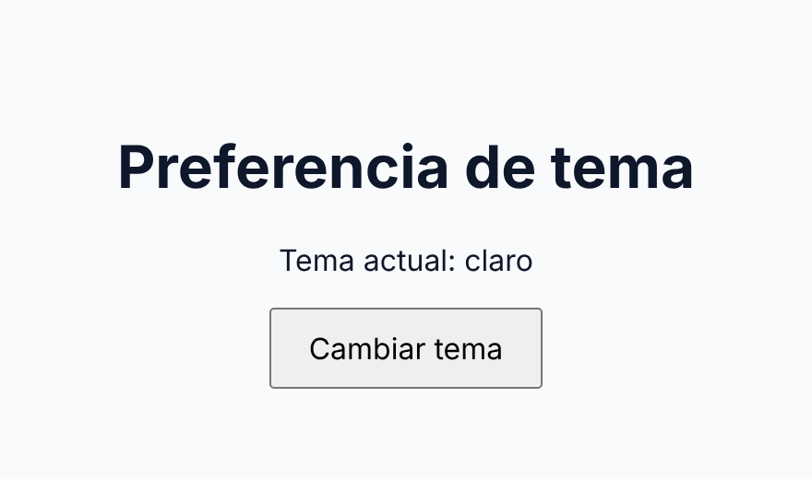  Tras elegir el tema oscuro y recargar, la preferencia se restaura desde localStorage.  
Enlace de GitHub (opcional):
7. Contadores con localStorage y sessionStorage
Se necesita observar de forma experimental la diferencia de alcance entre ambos mecanismos.
Actividad: Muestra dos contadores de visitas, uno en localStorage y otro en sessionStorage. Convierte los valores con Number() y String(), trata un dato ausente o no numérico como cero e incluye un botón que reinicie ambos con removeItem(). Abre la página en una segunda pestaña y anota en un comentario del código lo que observas.
Evidencia 1: captura del código en Visual Studio Code | Evidencia 2: captura del resultado en el navegador
Archivo: index.html  <!DOCTYPE html>  <html lang="es">  <head>  <meta charset="UTF-8">  <meta name="viewport" content="width=device-width, initial-scale=1">  <title>Ejercicio 7 - Contadores</title>  <style>  body { font-family: system-ui, sans-serif; max-width: 30rem;  margin: 2rem auto; padding: 0 1rem; }  .contador { border: 1px solid #cbd5e1; border-radius: .5rem;  padding: .75rem 1rem; margin-bottom: .75rem; }  .contador strong { font-size: 2rem; }  button { font: inherit; padding: .5rem 1rem; cursor: pointer; }  </style>  </head>  <body>  <h1>Contadores de visitas</h1>  <div class="contador">  localStorage: <strong id="cLocal">0</strong>  </div>  <div class="contador">  sessionStorage: <strong id="cSession">0</strong>  </div>  <button id="btnReiniciar" type="button">Reiniciar ambos</button>  <script>  /* OBSERVACION (al abrir una segunda pestana):  - El contador de localStorage CONTINUA y sigue sumando  (por ejemplo 1 -> 2), porque localStorage se comparte entre  todas las pestanas del mismo origen y no caduca.  - El de sessionStorage EMPIEZA EN 1, porque cada pestana  tiene su propio sessionStorage. Al recargar la misma  pestana si se conserva. */  const CLAVE = "pwc2:visitas";  // Dato ausente (null) o no numerico (NaN) se trata como cero  function leerContador(almacen) {  const n = Number(almacen.getItem(CLAVE));  return Number.isFinite(n) ? n : 0;  }  function sumarVisita(almacen) {  const nuevo = leerContador(almacen) + 1;  almacen.setItem(CLAVE, String(nuevo));  }  function mostrar() {  document.getElementById("cLocal").textContent =  leerContador(localStorage);  document.getElementById("cSession").textContent =  leerContador(sessionStorage);  }  document.getElementById("btnReiniciar")  .addEventListener("click", () => {  localStorage.removeItem(CLAVE);  sessionStorage.removeItem(CLAVE);  mostrar();  });  sumarVisita(localStorage); // cuenta esta visita  sumarVisita(sessionStorage);  mostrar();  </script>  </body>  </html> | Segunda pestaña: el contador de localStorage continúa (3) y el de sessionStorage empieza en 1.  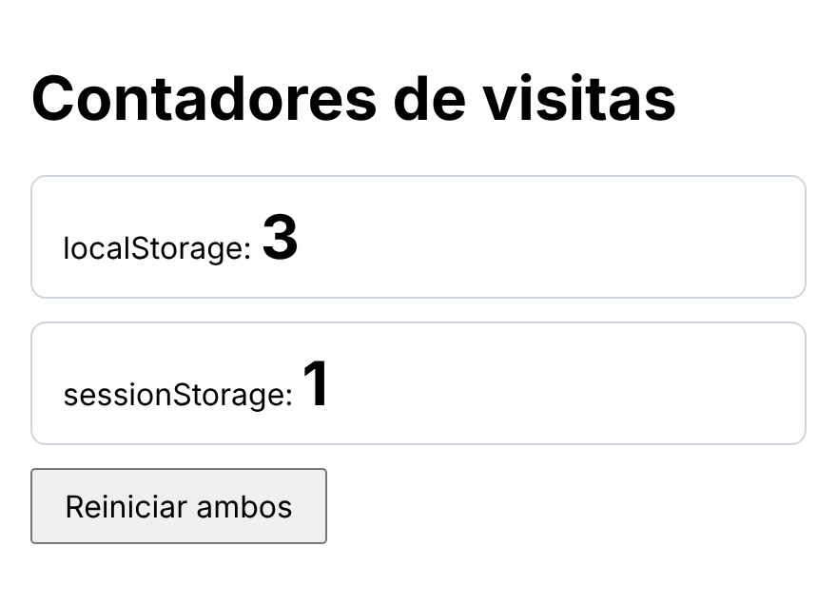
Enlace de GitHub (opcional):
8. Recorrido de las entradas almacenadas
Es necesario inspeccionar todo lo que una aplicación ha guardado.
Actividad: Guarda tres entradas de ejemplo en localStorage y muestra en pantalla todas las claves y valores usando length y key(). Muestra también qué devuelve getItem() cuando la clave no existe.
Evidencia 1: captura del código en Visual Studio Code | Evidencia 2: captura del resultado en el navegador
Archivo: index.html  <!DOCTYPE html>  <html lang="es">  <head>  <meta charset="UTF-8">  <meta name="viewport" content="width=device-width, initial-scale=1">  <title>Ejercicio 8 - Recorrido de entradas</title>  <style>  body { font-family: system-ui, sans-serif; max-width: 34rem;  margin: 2rem auto; padding: 0 1rem; }  table { border-collapse: collapse; width: 100%; }  th, td { border: 1px solid #cbd5e1; padding: .4rem .6rem;  text-align: left; }  th { background: #eef3fa; }  </style>  </head>  <body>  <h1>Entradas almacenadas</h1>  <table>  <thead><tr><th>#</th><th>Clave</th><th>Valor</th></tr></thead>  <tbody id="filas"></tbody>  </table>  <p id="faltante"></p>  <script>  // Tres entradas de ejemplo  const P = "pwc2:demo:";  localStorage.setItem(P + "curso", "Programacion Web Creativa II");  localStorage.setItem(P + "unidad", "2");  localStorage.setItem(P + "docente", "Andres F. Osorio");  // Recorrido con length y key()  const filas = document.getElementById("filas");  for (let i = 0; i < localStorage.length; i++) {  const clave = localStorage.key(i);  const valor = localStorage.getItem(clave);  const tr = document.createElement("tr");  for (const texto of [i + 1, clave, valor]) {  const td = document.createElement("td");  td.textContent = texto;  tr.appendChild(td);  }  filas.appendChild(tr);  }  // getItem() con una clave inexistente devuelve null  const r = localStorage.getItem(P + "no-existe");  document.getElementById("faltante").textContent =  'getItem("' + P + 'no-existe") devuelve: ' + r +  " (typeof: " + typeof r + ")";  </script>  </body>  </html> | Claves y valores recorridos con length y key(); getItem() de una clave inexistente devuelve null.  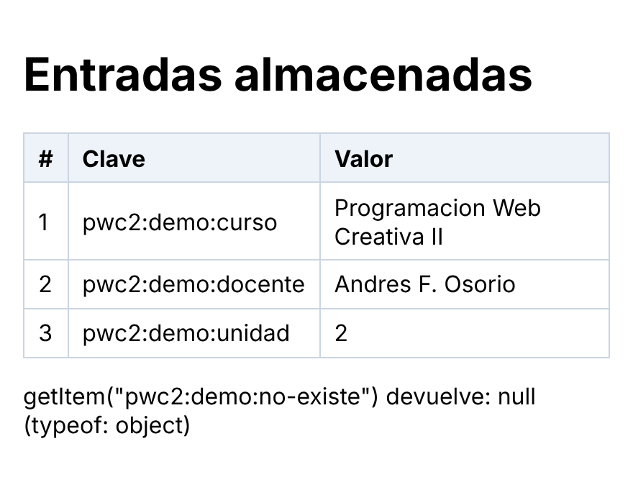
Enlace de GitHub (opcional):
9. El error de guardar objetos sin serializar
Un estudiante guarda un objeto en localStorage y, al recuperarlo, sus datos no aparecen.
Actividad: Reproduce el error con un objeto que tenga cadena, número, valor lógico, arreglo y null, y muestra en consola qué se almacenó realmente. Luego corrígelo con JSON.stringify() y JSON.parse(), y comprueba que el número recuperado sigue siendo numérico.
Evidencia 1: captura del código en Visual Studio Code | Evidencia 2: captura del resultado en el navegador
Archivo: index.html  <!DOCTYPE html>  <html lang="es">  <head>  <meta charset="UTF-8">  <meta name="viewport" content="width=device-width, initial-scale=1">  <title>Ejercicio 9 - Objetos sin serializar</title>  <style>  body { font-family: system-ui, sans-serif; max-width: 34rem;  margin: 2rem auto; padding: 0 1rem; }  pre { background: #f1f5f9; padding: .75rem; overflow-x: auto;  white-space: pre-wrap; }  h2 { font-size: 1.1rem; }  </style>  </head>  <body>  <h1>Guardar objetos en localStorage</h1>  <h2>Version incorrecta (sin serializar)</h2>  <pre id="malo"></pre>  <h2>Version correcta (JSON)</h2>  <pre id="bueno"></pre>  <script>  const estudiante = {  nombre: "Ana",  edad: 21,  activa: true,  materias: ["Web", "Bases de datos"],  beca: null  };  // ERROR: setItem convierte el valor a texto con toString()  localStorage.setItem("pwc2:mal", estudiante);  const mal = localStorage.getItem("pwc2:mal");  console.log("Almacenado realmente:", mal, "| tipo:", typeof mal);  console.log("mal.nombre ->", mal.nombre); // undefined  document.getElementById("malo").textContent =  "Almacenado: " + mal + "\n" +  "typeof: " + typeof mal + "\n" +  "recuperado.nombre: " + mal.nombre;  // CORRECCION: stringify al guardar y parse al leer  localStorage.setItem("pwc2:bien", JSON.stringify(estudiante));  const texto = localStorage.getItem("pwc2:bien");  const rec = JSON.parse(texto);  console.log("Texto JSON:", texto);  console.log("typeof edad:", typeof rec.edad);  document.getElementById("bueno").textContent =  "Texto JSON: " + texto + "\n" +  "recuperado.nombre: " + rec.nombre + "\n" +  "typeof recuperado.edad: " + typeof rec.edad + "\n" +  "recuperado.materias[1]: " + rec.materias[1] + "\n" +  "recuperado.beca: " + rec.beca;  </script>  </body>  </html> | Arriba: se almacenó "[object Object]". Abajo: con JSON el objeto se recupera completo y edad sigue siendo number. Los mismos datos se registran en la consola.  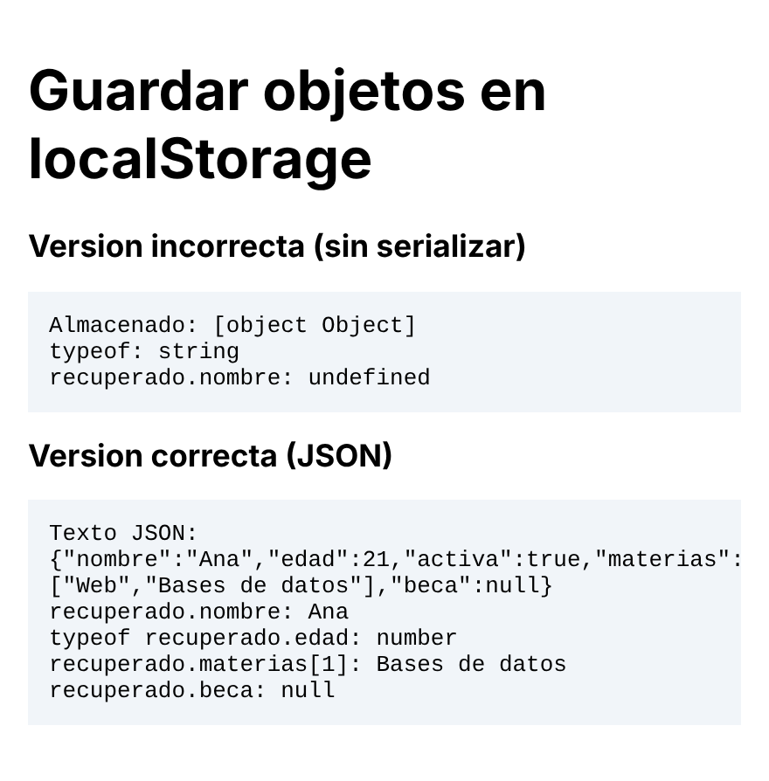
Enlace de GitHub (opcional):
10. Comprobación de disponibilidad
El almacenamiento puede estar bloqueado o no estar disponible.
Actividad: Implementa la función almacenamientoDisponible(tipo) con try/catch, que devuelva true o false para localStorage y sessionStorage. Muestra en la página un mensaje distinto según el resultado.
Evidencia 1: captura del código en Visual Studio Code | Evidencia 2: captura del resultado en el navegador
Archivo: index.html  <!DOCTYPE html>  <html lang="es">  <head>  <meta charset="UTF-8">  <meta name="viewport" content="width=device-width, initial-scale=1">  <title>Ejercicio 10 - Disponibilidad</title>  <style>  body { font-family: system-ui, sans-serif; max-width: 34rem;  margin: 2rem auto; padding: 0 1rem; }  .msg { padding: .75rem 1rem; border-radius: .5rem; margin: .5rem 0; }  .ok { background: #dcfce7; color: #14532d; }  .no { background: #fee2e2; color: #7f1d1d; }  </style>  </head>  <body>  <h1>Disponibilidad del almacenamiento</h1>  <div id="resultado"></div>  <script>  // Devuelve true/false sin lanzar excepciones  function almacenamientoDisponible(tipo) {  try {  const almacen = window[tipo]; // puede lanzar SecurityError  const prueba = "__prueba__";  almacen.setItem(prueba, prueba); // puede lanzar QuotaExceeded  almacen.removeItem(prueba);  return true;  } catch {  return false;  }  }  const mensajes = {  localStorage: {  true: "localStorage disponible: se guardaran tus preferencias.",  false: "localStorage NO disponible: no se guardara nada."  },  sessionStorage: {  true: "sessionStorage disponible: se conservaran los borradores.",  false: "sessionStorage NO disponible: se perderan los borradores."  }  };  const cont = document.getElementById("resultado");  for (const tipo of ["localStorage", "sessionStorage"]) {  const disponible = almacenamientoDisponible(tipo);  const p = document.createElement("p");  p.className = "msg " + (disponible ? "ok" : "no");  p.textContent = mensajes[tipo][disponible];  cont.appendChild(p);  }  </script>  </body>  </html> | Almacenamiento disponible.  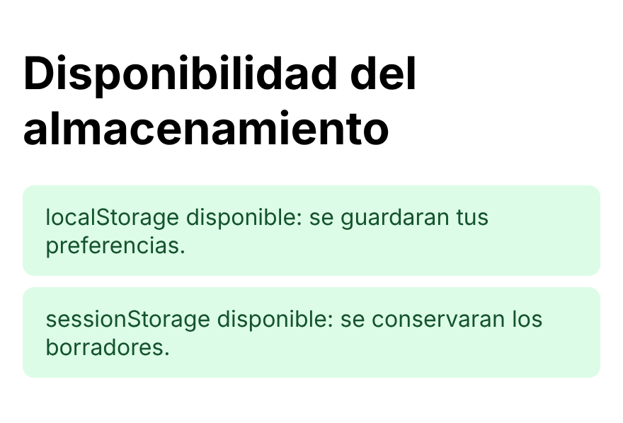  Almacenamiento bloqueado: se muestra un mensaje distinto.  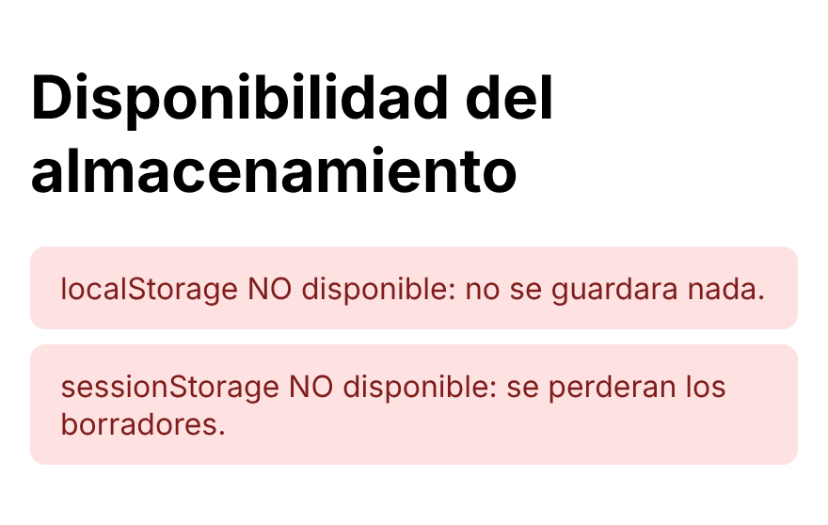
Enlace de GitHub (opcional):
11. Lista de tareas persistente
La lista de tareas del código base pierde todo al recargar la página.
Actividad: Modifica el código base para que cada tarea sea un objeto con id, texto y hecha. Guarda el arreglo completo en localStorage como JSON, con una clave con prefijo y versión, cada vez que cambie, y restáuralo al cargar la página.
Evidencia 1: captura del código en Visual Studio Code | Evidencia 2: captura del resultado en el navegador
Archivo: index.html  <!DOCTYPE html>  <html lang="es">  <head>  <meta charset="UTF-8">  <meta name="viewport" content="width=device-width, initial-scale=1">  <title>Ejercicio 11 - Lista de tareas persistente</title>  <style>  body { font-family: system-ui, sans-serif; max-width: 32rem;  margin: 2rem auto; padding: 0 1rem; }  form { display: flex; gap: .5rem; }  input[type=text] { flex: 1; padding: .5rem; font: inherit; }  button { font: inherit; padding: .4rem .8rem; cursor: pointer; }  ul { list-style: none; padding: 0; }  li { display: flex; justify-content: space-between;  align-items: center; padding: .5rem 0;  border-bottom: 1px solid #e2e8f0; }  </style>  </head>  <body>  <h1>Lista de tareas</h1>  <form id="formulario">  <input type="text" id="texto" placeholder="Nueva tarea" required>  <button type="submit">Agregar</button>  </form>  <ul id="lista"></ul>  <script>  // Clave con prefijo y version del formato de los datos  const CLAVE = "pwc2:tareas:v1";  function cargar() {  const texto = localStorage.getItem(CLAVE);  return texto ? JSON.parse(texto) : [];  }  function guardar() {  localStorage.setItem(CLAVE, JSON.stringify(tareas));  }  let tareas = cargar(); // se restaura al cargar la pagina  function dibujar() {  const lista = document.getElementById("lista");  lista.replaceChildren();  for (const t of tareas) {  const li = document.createElement("li");  const span = document.createElement("span");  span.textContent = t.texto;  const btn = document.createElement("button");  btn.type = "button";  btn.textContent = "Borrar";  btn.addEventListener("click", () => {  tareas = tareas.filter(x => x.id !== t.id);  guardar(); // se guarda en cada cambio  dibujar();  });  li.append(span, btn);  lista.appendChild(li);  }  }  document.getElementById("formulario")  .addEventListener("submit", (e) => {  e.preventDefault();  const campo = document.getElementById("texto");  const texto = campo.value.trim();  if (texto === "") return;  // Cada tarea es un objeto { id, texto, hecha }  tareas.push({ id: Date.now(), texto, hecha: false });  guardar();  dibujar();  campo.value = "";  });  dibujar();  </script>  </body>  </html> | Tres tareas guardadas; tras recargar la página siguen ahí.  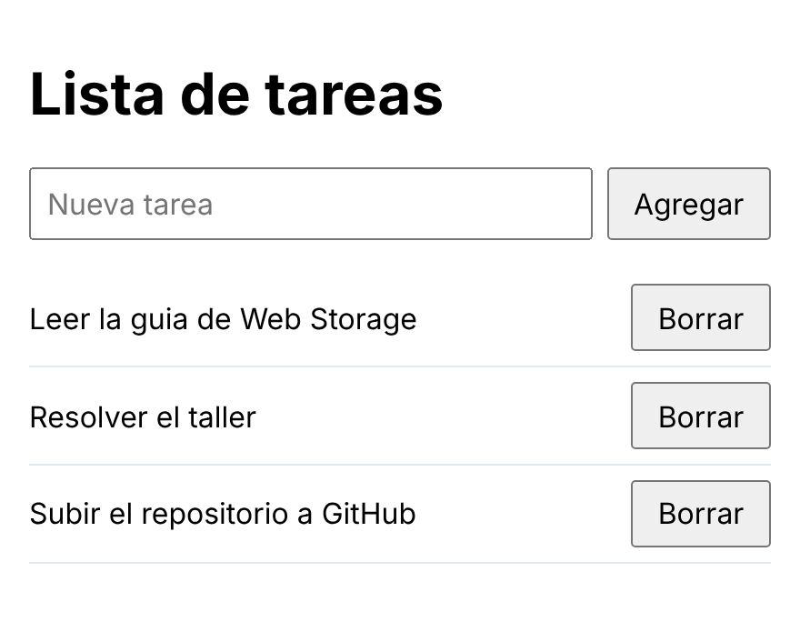
Enlace de GitHub (opcional):
12. Validación de los datos leídos
Los datos guardados pueden estar dañados o haber sido editados por el usuario.
Actividad: Agrega una función que valide cada tarea leída (tipos de id, texto y hecha), descarte las inválidas y garantice que el resultado sea un arreglo. Protege JSON.parse() con try/catch y usa una lista vacía como valor por defecto. Prueba editando el valor a mano en las herramientas de desarrollo con un JSON inválido.
Evidencia 1: captura del código en Visual Studio Code | Evidencia 2: captura del resultado en el navegador
Archivo: index.html  <!DOCTYPE html>  <html lang="es">  <head>  <meta charset="UTF-8">  <meta name="viewport" content="width=device-width, initial-scale=1">  <title>Ejercicio 12 - Validacion de datos leidos</title>  <style>  body { font-family: system-ui, sans-serif; max-width: 32rem;  margin: 2rem auto; padding: 0 1rem; }  form { display: flex; gap: .5rem; }  input[type=text] { flex: 1; padding: .5rem; font: inherit; }  button { font: inherit; padding: .4rem .8rem; cursor: pointer; }  ul { list-style: none; padding: 0; }  li { display: flex; justify-content: space-between;  align-items: center; padding: .5rem 0;  border-bottom: 1px solid #e2e8f0; }  #aviso { color: #9a3412; background: #ffedd5; border-radius: .4rem;  padding: .4rem .7rem; }  #aviso:empty { display: none; }  </style>  </head>  <body>  <h1>Lista de tareas</h1>  <p id="aviso" role="status"></p>  <form id="formulario">  <input type="text" id="texto" placeholder="Nueva tarea" required>  <button type="submit">Agregar</button>  </form>  <ul id="lista"></ul>  <script>  const CLAVE = "pwc2:tareas:v1";  let descartadas = 0;  // Una tarea valida: objeto con id entero, texto y hecha booleana  function tareaValida(t) {  return t !== null && typeof t === "object" &&  Number.isInteger(t.id) &&  typeof t.texto === "string" && t.texto.trim() !== "" &&  typeof t.hecha === "boolean";  }  // Siempre devuelve un arreglo; ante cualquier fallo, lista vacia  function cargar() {  try {  const datos = JSON.parse(localStorage.getItem(CLAVE));  if (!Array.isArray(datos)) return [];  const validas = datos.filter(tareaValida);  descartadas = datos.length - validas.length;  return validas;  } catch {  descartadas = -1; // JSON danado o acceso bloqueado  return [];  }  }  function guardar() {  try {  localStorage.setItem(CLAVE, JSON.stringify(tareas));  } catch { /* la app sigue funcionando en memoria */ }  }  let tareas = cargar();  function dibujar() {  const lista = document.getElementById("lista");  lista.replaceChildren();  for (const t of tareas) {  const li = document.createElement("li");  const span = document.createElement("span");  span.textContent = t.texto;  const btn = document.createElement("button");  btn.type = "button";  btn.textContent = "Borrar";  btn.addEventListener("click", () => {  tareas = tareas.filter(x => x.id !== t.id);  guardar();  dibujar();  });  li.append(span, btn);  lista.appendChild(li);  }  }  const aviso = document.getElementById("aviso");  if (descartadas > 0) {  aviso.textContent = "Se descartaron " + descartadas +  " tarea(s) invalida(s) del almacenamiento.";  } else if (descartadas === -1) {  aviso.textContent = "Los datos guardados estaban danados; " +  "se inicio con una lista vacia.";  }  document.getElementById("formulario")  .addEventListener("submit", (e) => {  e.preventDefault();  const campo = document.getElementById("texto");  const texto = campo.value.trim();  if (texto === "") return;  tareas.push({ id: Date.now(), texto, hecha: false });  guardar();  dibujar();  campo.value = "";  });  dibujar();  </script>  </body>  </html> | Datos con entradas inválidas: se descartan 2 de 4 y se conservan las válidas.  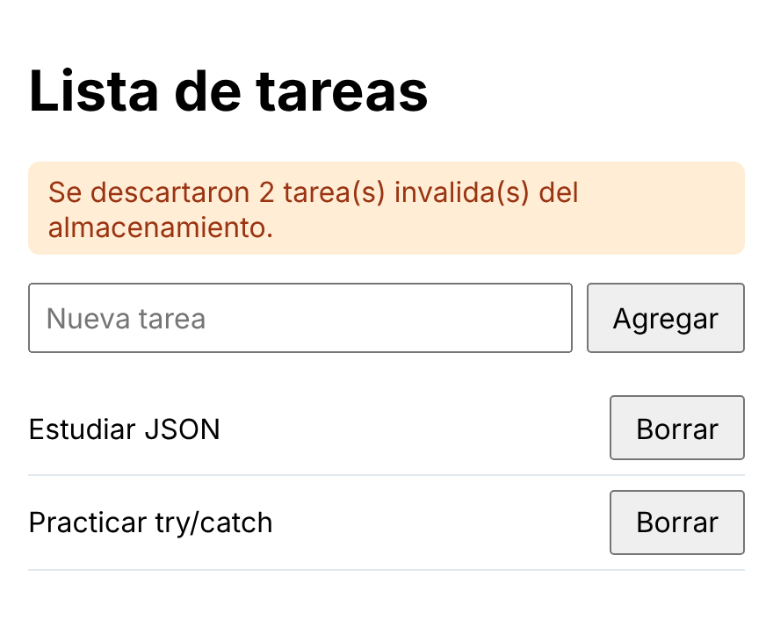  Valor editado a mano con JSON inválido: la aplicación no se rompe y arranca con la lista vacía.  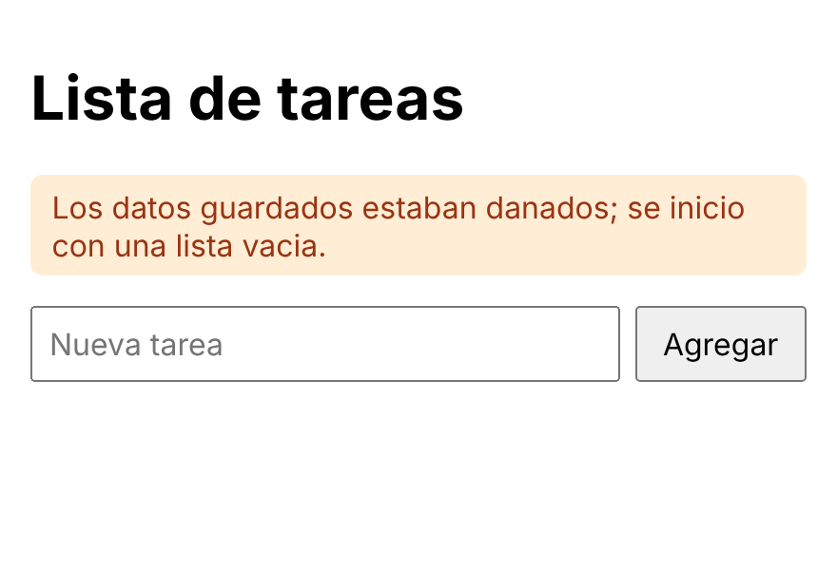
Enlace de GitHub (opcional):
13. Tareas completadas y eliminación
La lista necesita reflejar el estado de cada tarea y mantenerse ordenada.
Actividad: Agrega una casilla para marcar cada tarea como hecha (con el texto tachado) y un botón «Eliminar completadas». Persiste cada cambio y muestra un resumen de tareas pendientes en una región aria-live. Construye los elementos con createElement() y textContent, sin usar innerHTML.
Evidencia 1: captura del código en Visual Studio Code | Evidencia 2: captura del resultado en el navegador
Archivo: index.html  <!DOCTYPE html>  <html lang="es">  <head>  <meta charset="UTF-8">  <meta name="viewport" content="width=device-width, initial-scale=1">  <title>Ejercicio 13 - Completadas y eliminacion</title>  <style>  body { font-family: system-ui, sans-serif; max-width: 32rem;  margin: 2rem auto; padding: 0 1rem; }  form { display: flex; gap: .5rem; }  input[type=text] { flex: 1; padding: .5rem; font: inherit; }  button { font: inherit; padding: .4rem .8rem; cursor: pointer; }  ul { list-style: none; padding: 0; }  li { display: flex; gap: .6rem; align-items: center;  padding: .5rem 0; border-bottom: 1px solid #e2e8f0; }  li.hecha span { text-decoration: line-through; color: #64748b; }  #resumen { font-weight: 600; }  </style>  </head>  <body>  <h1>Lista de tareas</h1>  <form id="formulario">  <input type="text" id="texto" placeholder="Nueva tarea" required>  <button type="submit">Agregar</button>  </form>  <p id="resumen" aria-live="polite"></p>  <ul id="lista"></ul>  <button id="btnLimpiar" type="button">Eliminar completadas</button>  <script>  const CLAVE = "pwc2:tareas:v1";  function tareaValida(t) {  return t !== null && typeof t === "object" &&  Number.isInteger(t.id) && typeof t.texto === "string" &&  t.texto.trim() !== "" && typeof t.hecha === "boolean";  }  function cargar() {  try {  const datos = JSON.parse(localStorage.getItem(CLAVE));  return Array.isArray(datos) ? datos.filter(tareaValida) : [];  } catch { return []; }  }  function guardar() {  try { localStorage.setItem(CLAVE, JSON.stringify(tareas)); }  catch { /* sigue en memoria */ }  }  let tareas = cargar();  function dibujar() {  const lista = document.getElementById("lista");  lista.replaceChildren(); // sin innerHTML  for (const t of tareas) {  const li = document.createElement("li");  if (t.hecha) li.className = "hecha";  const check = document.createElement("input");  check.type = "checkbox";  check.checked = t.hecha;  check.id = "t" + t.id;  check.addEventListener("change", () => {  t.hecha = check.checked;  guardar();  dibujar();  });  const etiqueta = document.createElement("span");  etiqueta.textContent = t.texto;  li.append(check, etiqueta);  lista.appendChild(li);  }  const pendientes = tareas.filter(t => !t.hecha).length;  document.getElementById("resumen").textContent =  "Pendientes: " + pendientes + " de " + tareas.length;  }  document.getElementById("btnLimpiar")  .addEventListener("click", () => {  tareas = tareas.filter(t => !t.hecha);  guardar();  dibujar();  });  document.getElementById("formulario")  .addEventListener("submit", (e) => {  e.preventDefault();  const campo = document.getElementById("texto");  const texto = campo.value.trim();  if (texto === "") return;  tareas.push({ id: Date.now(), texto, hecha: false });  guardar();  dibujar();  campo.value = "";  });  dibujar();  </script>  </body>  </html> | Dos tareas marcadas (tachadas) y resumen de pendientes en la región aria-live.  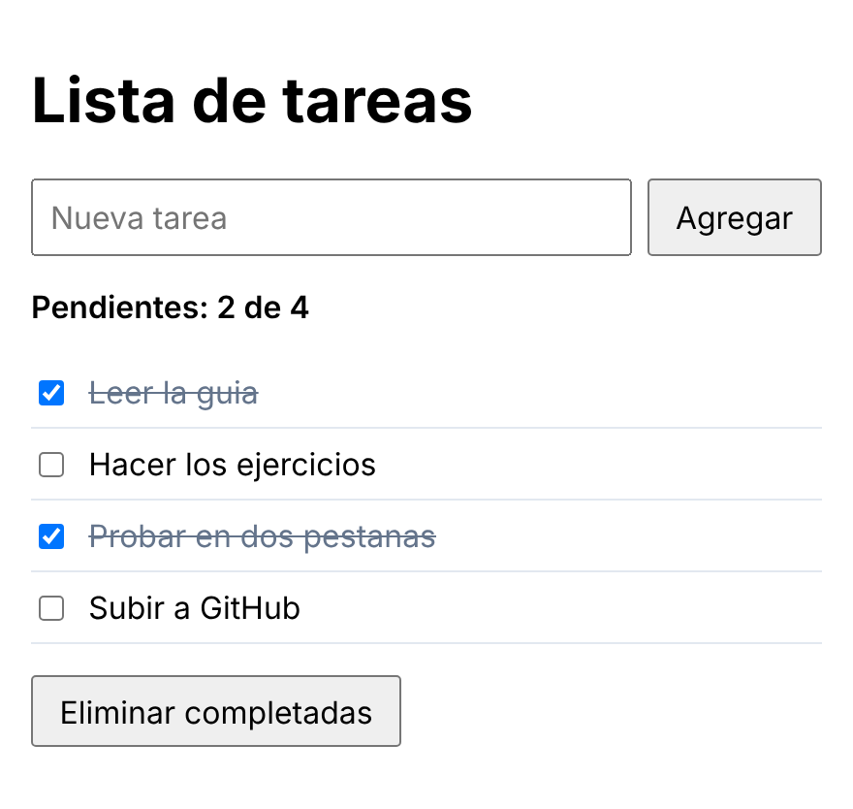  Después de «Eliminar completadas» quedan solo las pendientes.  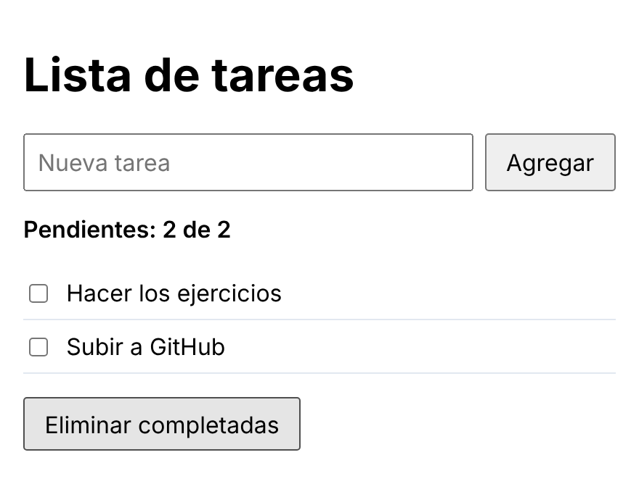
Enlace de GitHub (opcional):
14. Tipos de datos que no sobreviven a la serialización
Una tarea con fecha de vencimiento y etiquetas pierde información al recuperarse.
Actividad: Crea una tarea con una fecha (Date) y un conjunto de etiquetas (Set). Muestra en pantalla qué ocurre con cada uno al serializar sin tratamiento. Luego convierte el Set en arreglo antes de guardar, usa un reviver para recuperar la fecha como Date y verifica el resultado con instanceof.
Evidencia 1: captura del código en Visual Studio Code | Evidencia 2: captura del resultado en el navegador
Archivo: index.html  <!DOCTYPE html>  <html lang="es">  <head>  <meta charset="UTF-8">  <meta name="viewport" content="width=device-width, initial-scale=1">  <title>Ejercicio 14 - Date y Set</title>  <style>  body { font-family: system-ui, sans-serif; max-width: 36rem;  margin: 2rem auto; padding: 0 1rem; }  pre { background: #f1f5f9; padding: .75rem; white-space: pre-wrap; }  h2 { font-size: 1.1rem; }  </style>  </head>  <body>  <h1>Date y Set al serializar</h1>  <h2>1. Sin tratamiento</h2>  <pre id="sin"></pre>  <h2>2. Con Set a arreglo y reviver</h2>  <pre id="con"></pre>  <script>  const tarea = {  texto: "Entregar taller",  vence: new Date("2026-11-10T12:00:00Z"),  etiquetas: new Set(["web", "storage"])  };  // 1) Sin tratamiento: Date -> texto, Set -> {}  const crudo = JSON.parse(JSON.stringify(tarea));  document.getElementById("sin").textContent =  "JSON: " + JSON.stringify(tarea) + "\n" +  "vence es Date? " + (crudo.vence instanceof Date) +  " (typeof: " + typeof crudo.vence + ")\n" +  "etiquetas es Set? " + (crudo.etiquetas instanceof Set) +  " (valor: " + JSON.stringify(crudo.etiquetas) + ")";  // 2) Set -> arreglo antes de guardar  const paraGuardar = { ...tarea, etiquetas: [...tarea.etiquetas] };  localStorage.setItem("pwc2:tarea14", JSON.stringify(paraGuardar));  // Reviver: recupera la fecha como Date  const ISO = /^\d{4}-\d{2}-\d{2}T\d{2}:\d{2}:\d{2}/;  function reviver(clave, valor) {  if (clave === "vence" && typeof valor === "string" && ISO.test(valor)) {  return new Date(valor);  }  return valor;  }  const leida = JSON.parse(localStorage.getItem("pwc2:tarea14"), reviver);  leida.etiquetas = new Set(leida.etiquetas); // opcional: volver a Set  document.getElementById("con").textContent =  "Guardado: " + localStorage.getItem("pwc2:tarea14") + "\n" +  "vence instanceof Date? " + (leida.vence instanceof Date) + "\n" +  "vence.getFullYear(): " + leida.vence.getFullYear() + "\n" +  "etiquetas instanceof Set? " + (leida.etiquetas instanceof Set) +  "\netiquetas.has('web'): " + leida.etiquetas.has("web");  </script>  </body>  </html> | Arriba: sin tratamiento, la fecha queda como texto y el Set como {}. Abajo: con Set a arreglo y reviver se recupera la fecha como Date (instanceof = true).  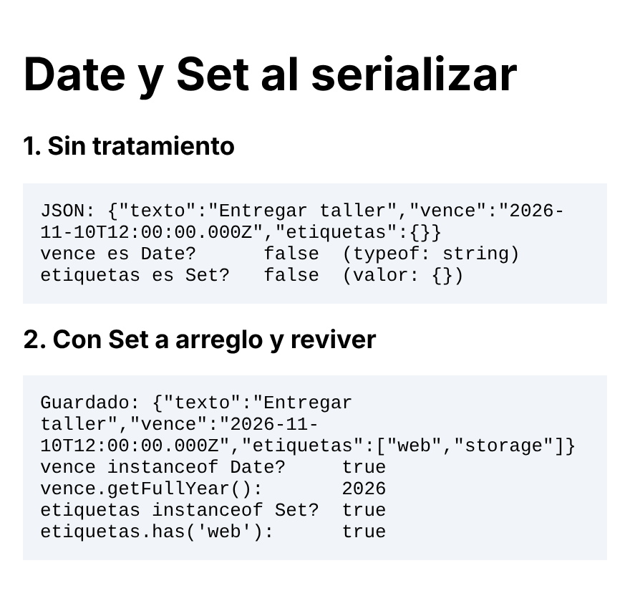
Enlace de GitHub (opcional):
15. Exclusión de campos con replacer
Un objeto de usuario contiene un token que no debe terminar en el almacenamiento.
Actividad: Crea un objeto usuario con id, nombre y token. Serialízalo excluyendo el token de dos maneras (lista blanca de claves y función replacer), guarda en localStorage la versión filtrada y muestra el resultado en pantalla.
Evidencia 1: captura del código en Visual Studio Code | Evidencia 2: captura del resultado en el navegador
Archivo: index.html  <!DOCTYPE html>  <html lang="es">  <head>  <meta charset="UTF-8">  <meta name="viewport" content="width=device-width, initial-scale=1">  <title>Ejercicio 15 - Replacer</title>  <style>  body { font-family: system-ui, sans-serif; max-width: 36rem;  margin: 2rem auto; padding: 0 1rem; }  pre { background: #f1f5f9; padding: .75rem; white-space: pre-wrap; }  h2 { font-size: 1.1rem; }  </style>  </head>  <body>  <h1>Excluir el token al serializar</h1>  <pre id="salida"></pre>  <script>  const usuario = { id: 7, nombre: "Laura Gomez", token: "abc123-secreto" };  // Forma 1: lista blanca de claves  const conLista = JSON.stringify(usuario, ["id", "nombre"]);  // Forma 2: funcion replacer (undefined omite la propiedad)  const conFuncion = JSON.stringify(usuario, (clave, valor) =>  clave === "token" ? undefined : valor);  // Se guarda la version filtrada  localStorage.setItem("pwc2:usuario", conFuncion);  const guardado = localStorage.getItem("pwc2:usuario");  document.getElementById("salida").textContent =  "Original: " + JSON.stringify(usuario) + "\n" +  "Lista blanca: " + conLista + "\n" +  "Funcion replacer:" + " " + conFuncion + "\n" +  "En localStorage: " + guardado + "\n" +  "Contiene token? " + guardado.includes("token");  </script>  </body>  </html> | El token queda excluido con lista blanca y con replacer; en localStorage solo se guardan id y nombre.  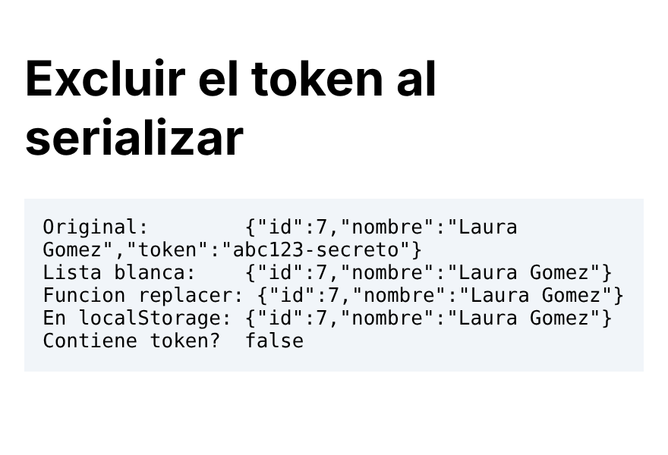
Enlace de GitHub (opcional):
16. Módulo reutilizable de almacenamiento
Repetir try/catch, stringify y parse en cada punto del programa genera código duplicado.
Actividad: Crea un archivo almacenamiento.js que exporte almacenamientoDisponible, guardarJSON, leerJSON y eliminar, recibiendo el tipo "local" o "session". Ninguna función debe lanzar excepciones hacia la aplicación. Importa el módulo con type="module" y refactoriza la lista de tareas para usarlo.
Evidencia 1: captura del código en Visual Studio Code | Evidencia 2: captura del resultado en el navegador
Archivo: almacenamiento.js  // almacenamiento.js - Modulo reutilizable de Web Storage.  // Ninguna funcion lanza excepciones hacia la aplicacion.  // Devuelve el objeto Storage segun el tipo, o null si no es accesible  function obtener(tipo) {  try {  if (tipo === "local") return window.localStorage;  if (tipo === "session") return window.sessionStorage;  } catch {  /* acceso bloqueado por el navegador (SecurityError) */  }  return null;  }  export function almacenamientoDisponible(tipo) {  const almacen = obtener(tipo);  if (!almacen) return false;  try {  const prueba = "__prueba__";  almacen.setItem(prueba, prueba);  almacen.removeItem(prueba);  return true;  } catch {  return false;  }  }  // Devuelve true si se guardo, false si fallo  export function guardarJSON(tipo, clave, valor) {  const almacen = obtener(tipo);  if (!almacen) return false;  try {  almacen.setItem(clave, JSON.stringify(valor));  return true;  } catch {  return false; // cuota llena, valor circular, etc.  }  }  // Devuelve el valor leido o "porDefecto" si falta o esta danado  export function leerJSON(tipo, clave, porDefecto = null) {  const almacen = obtener(tipo);  if (!almacen) return porDefecto;  try {  const texto = almacen.getItem(clave);  return texto === null ? porDefecto : JSON.parse(texto);  } catch {  return porDefecto; // JSON invalido  }  }  export function eliminar(tipo, clave) {  const almacen = obtener(tipo);  if (!almacen) return false;  try {  almacen.removeItem(clave);  return true;  } catch {  return false;  }  }  Archivo: app.js  import { almacenamientoDisponible, guardarJSON, leerJSON }  from "./almacenamiento.js";  const CLAVE = "pwc2:tareas:v1";  function tareaValida(t) {  return t !== null && typeof t === "object" &&  Number.isInteger(t.id) && typeof t.texto === "string" &&  t.texto.trim() !== "" && typeof t.hecha === "boolean";  }  function cargar() {  const datos = leerJSON("local", CLAVE, []);  return Array.isArray(datos) ? datos.filter(tareaValida) : [];  }  function guardar() {  guardarJSON("local", CLAVE, tareas);  }  let tareas = cargar();  function dibujar() {  const lista = document.getElementById("lista");  lista.replaceChildren();  for (const t of tareas) {  const li = document.createElement("li");  if (t.hecha) li.className = "hecha";  const check = document.createElement("input");  check.type = "checkbox";  check.checked = t.hecha;  check.addEventListener("change", () => {  t.hecha = check.checked;  guardar();  dibujar();  });  const etiqueta = document.createElement("span");  etiqueta.textContent = t.texto;  li.append(check, etiqueta);  lista.appendChild(li);  }  const pendientes = tareas.filter(t => !t.hecha).length;  document.getElementById("resumen").textContent =  "Pendientes: " + pendientes + " de " + tareas.length;  }  // Degradacion elegante: la app funciona aunque no se pueda guardar  if (!almacenamientoDisponible("local")) {  document.getElementById("aviso").textContent =  "El almacenamiento no esta disponible: los cambios no se conservaran.";  }  document.getElementById("btnLimpiar").addEventListener("click", () => {  tareas = tareas.filter(t => !t.hecha);  guardar();  dibujar();  });  document.getElementById("formulario").addEventListener("submit", (e) => {  e.preventDefault();  const campo = document.getElementById("texto");  const texto = campo.value.trim();  if (texto === "") return;  tareas.push({ id: Date.now(), texto, hecha: false });  guardar();  dibujar();  campo.value = "";  });  dibujar();  Archivo: index.html (línea que importa el módulo)  <script type="module" src="app.js"></script> | Lista de tareas refactorizada con el módulo; los datos se restauran tras recargar.  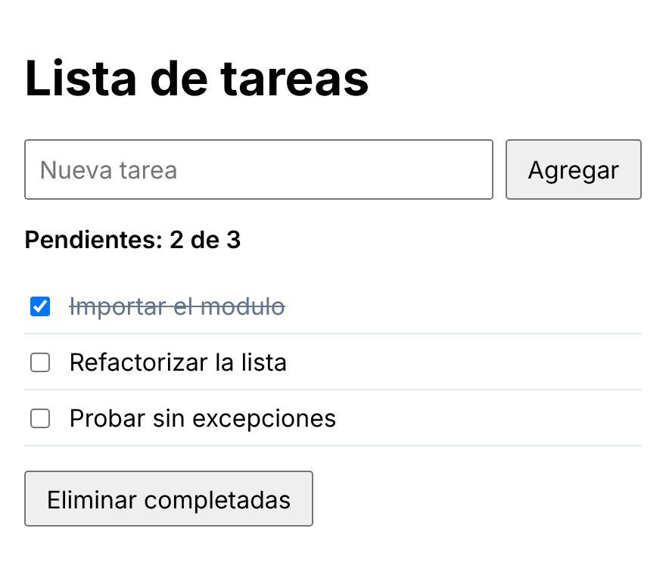
Enlace de GitHub (opcional):
17. Borrador de formulario con sessionStorage
Un usuario pierde lo escrito en un formulario de contacto al recargar accidentalmente la página.
Actividad: Crea un formulario con nombre, correo y mensaje que guarde su borrador como JSON en sessionStorage en cada evento input y lo restaure al cargar con un aviso. Elimina el borrador al enviar con datos válidos (usa la validación nativa del navegador) y comprueba que no aparece en una pestaña nueva.
Evidencia 1: captura del código en Visual Studio Code | Evidencia 2: captura del resultado en el navegador
Archivo: index.html  <!DOCTYPE html>  <html lang="es">  <head>  <meta charset="UTF-8">  <meta name="viewport" content="width=device-width, initial-scale=1">  <title>Ejercicio 17 - Borrador de formulario</title>  <style>  body { font-family: system-ui, sans-serif; max-width: 30rem;  margin: 2rem auto; padding: 0 1rem; }  label { display: block; margin-top: .8rem; font-weight: 600; }  input, textarea { width: 100%; box-sizing: border-box;  padding: .5rem; font: inherit; }  button { margin-top: 1rem; font: inherit; padding: .5rem 1.2rem;  cursor: pointer; }  .aviso { padding: .5rem .8rem; border-radius: .4rem; margin: .5rem 0; }  #borrador { background: #dbeafe; color: #1e3a8a; }  #enviado { background: #dcfce7; color: #14532d; }  .aviso:empty { display: none; }  </style>  </head>  <body>  <h1>Contacto</h1>  <p id="borrador" class="aviso" role="status"></p>  <form id="contacto">  <label for="nombre">Nombre</label>  <input id="nombre" name="nombre" type="text" required>  <label for="correo">Correo</label>  <input id="correo" name="correo" type="email" required>  <label for="mensaje">Mensaje</label>  <textarea id="mensaje" name="mensaje" rows="4" required></textarea>  <button type="submit">Enviar</button>  </form>  <p id="enviado" class="aviso" role="status"></p>  <script>  const CLAVE = "pwc2:borrador:contacto";  const CAMPOS = ["nombre", "correo", "mensaje"];  const form = document.getElementById("contacto");  function guardarBorrador() {  const datos = {};  for (const c of CAMPOS) datos[c] = form.elements[c].value;  try { sessionStorage.setItem(CLAVE, JSON.stringify(datos)); }  catch { /* sin almacenamiento: se sigue sin borrador */ }  }  function restaurarBorrador() {  try {  const datos = JSON.parse(sessionStorage.getItem(CLAVE));  if (datos === null || typeof datos !== "object") return;  for (const c of CAMPOS) {  if (typeof datos[c] === "string") form.elements[c].value = datos[c];  }  document.getElementById("borrador").textContent =  "Se restauro tu borrador.";  } catch { /* borrador danado: se ignora */ }  }  // Guarda en cada evento input  form.addEventListener("input", guardarBorrador);  // El navegador valida (required, type=email) antes de disparar submit  form.addEventListener("submit", (e) => {  e.preventDefault(); // no hay servidor real  try { sessionStorage.removeItem(CLAVE); } catch {}  form.reset();  document.getElementById("borrador").textContent = "";  document.getElementById("enviado").textContent =  "Mensaje enviado. El borrador fue eliminado.";  });  // sessionStorage es por pestana: una pestana nueva NO ve el borrador  restaurarBorrador();  </script>  </body>  </html> | Tras recargar la pestaña, el borrador se restaura y aparece un aviso.  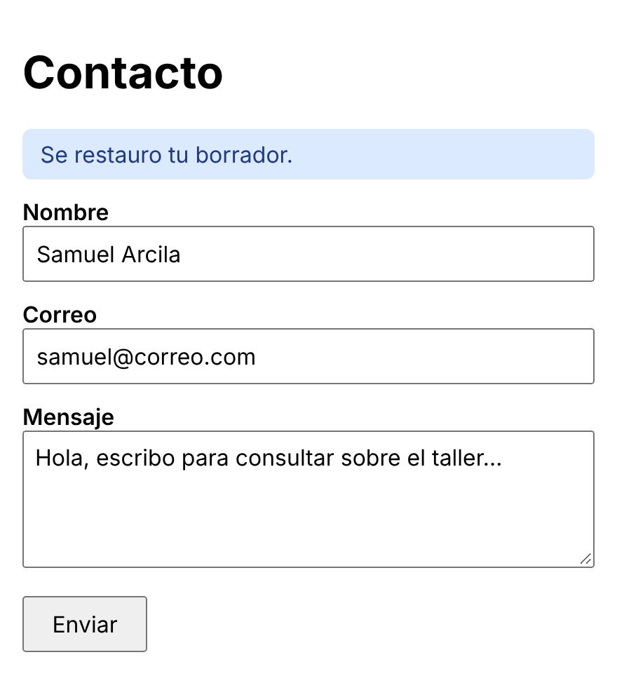  En una pestaña nueva el formulario aparece vacío (sessionStorage es por pestaña).  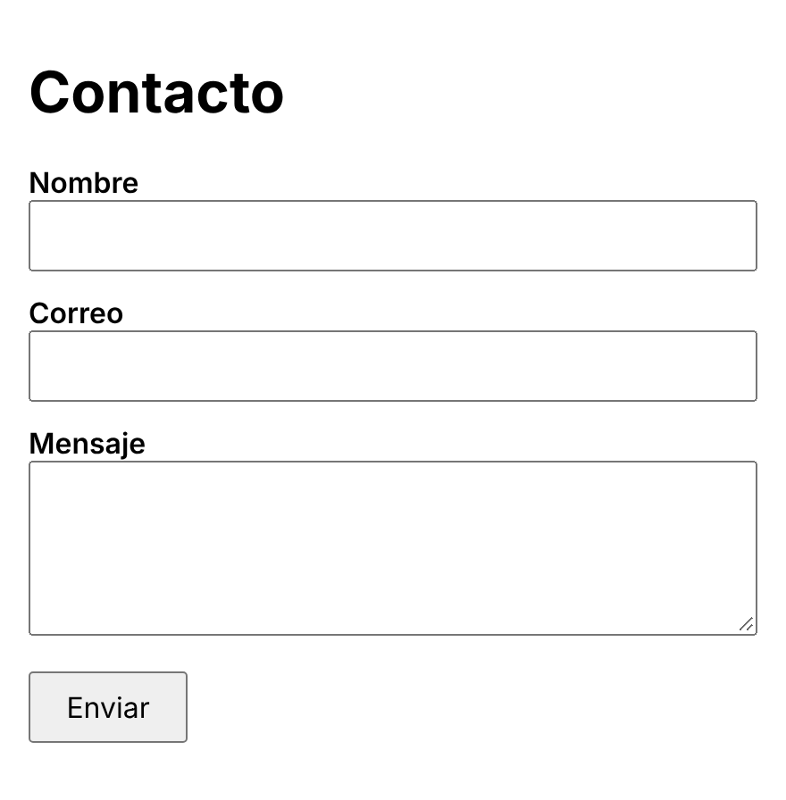
Enlace de GitHub (opcional):
18. Sincronización entre pestañas con el evento storage
Dos pestañas abiertas de la lista de tareas muestran información distinta.
Actividad: Agrega a la lista de tareas un manejador del evento storage que, solo cuando cambie la clave de las tareas, vuelva a leer y dibujar la lista. Comprueba el funcionamiento con dos pestañas y explica en un comentario por qué el evento no se dispara en la pestaña que realizó el cambio.
Evidencia 1: captura del código en Visual Studio Code | Evidencia 2: captura del resultado en el navegador
Archivo: app.js (almacenamiento.js es el mismo del ejercicio 16)  import { almacenamientoDisponible, guardarJSON, leerJSON }  from "./almacenamiento.js";  const CLAVE = "pwc2:tareas:v1";  function tareaValida(t) {  return t !== null && typeof t === "object" &&  Number.isInteger(t.id) && typeof t.texto === "string" &&  t.texto.trim() !== "" && typeof t.hecha === "boolean";  }  function cargar() {  const datos = leerJSON("local", CLAVE, []);  return Array.isArray(datos) ? datos.filter(tareaValida) : [];  }  function guardar() {  guardarJSON("local", CLAVE, tareas);  }  let tareas = cargar();  function dibujar() {  const lista = document.getElementById("lista");  lista.replaceChildren();  for (const t of tareas) {  const li = document.createElement("li");  if (t.hecha) li.className = "hecha";  const check = document.createElement("input");  check.type = "checkbox";  check.checked = t.hecha;  check.addEventListener("change", () => {  t.hecha = check.checked;  guardar();  dibujar();  });  const etiqueta = document.createElement("span");  etiqueta.textContent = t.texto;  li.append(check, etiqueta);  lista.appendChild(li);  }  const pendientes = tareas.filter(t => !t.hecha).length;  document.getElementById("resumen").textContent =  "Pendientes: " + pendientes + " de " + tareas.length;  }  // Degradacion elegante: la app funciona aunque no se pueda guardar  if (!almacenamientoDisponible("local")) {  document.getElementById("aviso").textContent =  "El almacenamiento no esta disponible: los cambios no se conservaran.";  }  /* EVENTO storage: el navegador lo dispara en las DEMAS pestanas del  mismo origen cuando otra pestana modifica localStorage. No se  dispara en la pestana que hizo el cambio porque esa ya conoce el  nuevo estado: actualizo su propia memoria y su pantalla al  guardar, asi que notificarle seria redundante. */  window.addEventListener("storage", (e) => {  if (e.key !== CLAVE) return; // solo la clave de las tareas  tareas = cargar(); // vuelve a leer...  dibujar(); // ...y vuelve a dibujar  });  document.getElementById("btnLimpiar").addEventListener("click", () => {  tareas = tareas.filter(t => !t.hecha);  guardar();  dibujar();  });  document.getElementById("formulario").addEventListener("submit", (e) => {  e.preventDefault();  const campo = document.getElementById("texto");  const texto = campo.value.trim();  if (texto === "") return;  tareas.push({ id: Date.now(), texto, hecha: false });  guardar();  dibujar();  campo.value = "";  });  dibujar();  Archivo: index.html (línea que importa el módulo)  <script type="module" src="app.js"></script> | Pestaña A, donde se agregaron dos tareas.  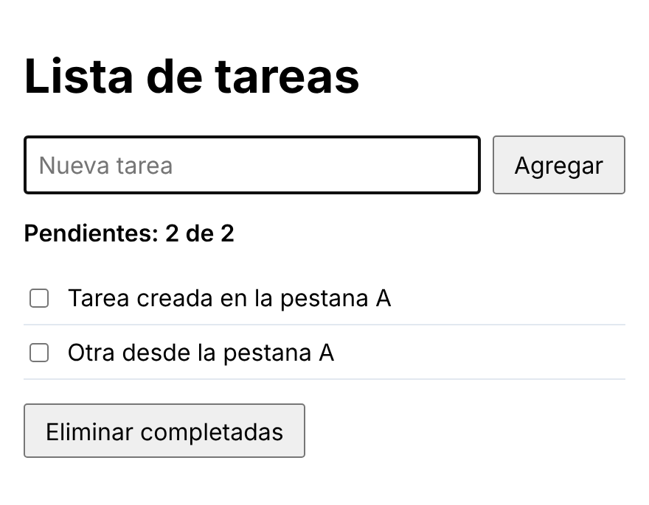  Pestaña B, sin recargar: se actualizó sola gracias al evento storage.  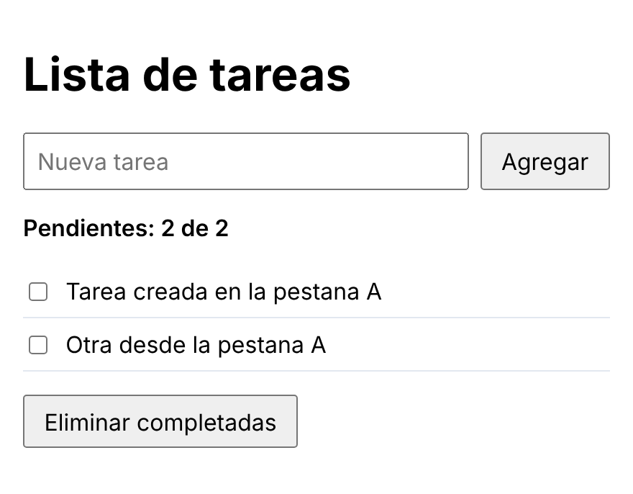
Enlace de GitHub (opcional):
19. Versionado y migración de datos
Una nueva versión de la aplicación cambia el formato de los datos guardados por la anterior.
Actividad: Implementa la función migrar(datos) que convierta un perfil de la versión 1 (nombre completo en un solo campo) a la versión 2 (nombre y apellido por separado), devuelva sin cambios los datos de la versión actual y descarte con null los valores que no sean objetos o tengan una versión desconocida. Guarda el resultado en localStorage y muéstralo en pantalla.
Evidencia 1: captura del código en Visual Studio Code | Evidencia 2: captura del resultado en el navegador
Archivo: index.html  <!DOCTYPE html>  <html lang="es">  <head>  <meta charset="UTF-8">  <meta name="viewport" content="width=device-width, initial-scale=1">  <title>Ejercicio 19 - Versionado y migracion</title>  <style>  body { font-family: system-ui, sans-serif; max-width: 36rem;  margin: 2rem auto; padding: 0 1rem; }  pre { background: #f1f5f9; padding: .75rem; white-space: pre-wrap; }  h2 { font-size: 1.1rem; }  table { border-collapse: collapse; width: 100%; font-size: .9rem; }  th, td { border: 1px solid #cbd5e1; padding: .3rem .5rem;  text-align: left; vertical-align: top; }  th { background: #eef3fa; }  </style>  </head>  <body>  <h1>Migracion de perfil v1 a v2</h1>  <h2>Perfil guardado por la version anterior</h2>  <pre id="antes"></pre>  <h2>Perfil migrado y guardado (v2)</h2>  <pre id="despues"></pre>  <h2>Casos de prueba de migrar()</h2>  <table>  <thead><tr><th>Entrada</th><th>Resultado</th></tr></thead>  <tbody id="casos"></tbody>  </table>  <script>  const CLAVE = "pwc2:perfil";  const VERSION_ACTUAL = 2;  // v1: { version: 1, nombre: "Nombre Apellido", ... }  // v2: { version: 2, nombre, apellido, ... }  function migrar(datos) {  if (datos === null || typeof datos !== "object" ||  Array.isArray(datos)) {  return null; // no es un objeto  }  switch (datos.version) {  case 1: {  const { nombre: completo, ...resto } = datos;  const partes = String(completo ?? "").trim().split(/\s+/);  const nombre = partes.shift() ?? "";  return { ...resto, version: 2, nombre,  apellido: partes.join(" ") };  }  case VERSION_ACTUAL:  return datos; // sin cambios  default:  return null; // version desconocida  }  }  // Simula lo que dejo la app anterior (v1)  localStorage.setItem(CLAVE, JSON.stringify({  version: 1, nombre: "Laura Gomez Rios", correo: "laura@mail.com"  }));  document.getElementById("antes").textContent =  localStorage.getItem(CLAVE);  // Leer -> migrar -> guardar -> mostrar  let leido = null;  try { leido = JSON.parse(localStorage.getItem(CLAVE)); } catch {}  const migrado = migrar(leido);  if (migrado !== null) {  localStorage.setItem(CLAVE, JSON.stringify(migrado));  }  document.getElementById("despues").textContent =  JSON.stringify(migrado, null, 2);  // Casos de prueba  const pruebas = [  { version: 1, nombre: "Ana Torres" },  { version: 2, nombre: "Ana", apellido: "Torres" },  { version: 99, nombre: "X" },  { nombre: "Sin version" },  "texto", 42, null, [1, 2]  ];  const cuerpo = document.getElementById("casos");  for (const p of pruebas) {  const tr = document.createElement("tr");  for (const v of [p, migrar(p)]) {  const td = document.createElement("td");  td.textContent = JSON.stringify(v);  tr.appendChild(td);  }  cuerpo.appendChild(tr);  }  </script>  </body>  </html> | Perfil v1 migrado a v2 (nombre y apellido separados) y guardado; la tabla muestra que v2 queda igual y los demás casos devuelven null.  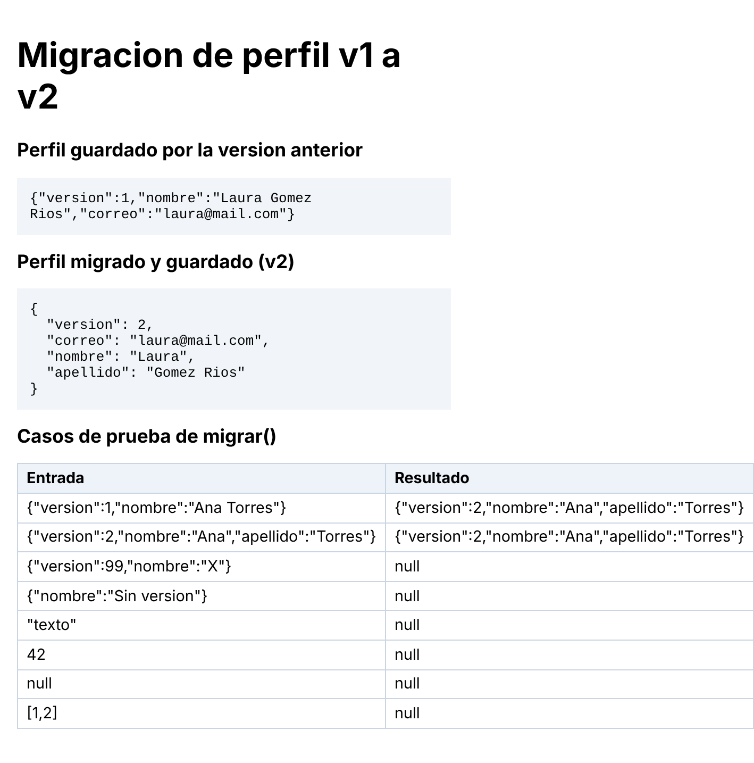
Enlace de GitHub (opcional):
20. Caso integrador: directorio de usuarios con caché
Un directorio de usuarios debe responder con rapidez en visitas repetidas y seguir siendo útil sin conexión.
Actividad: Consume la API jsonplaceholder.typicode.com/users con fetch (verificando respuesta.ok) y transforma los datos conservando solo id, nombre, correo y empresa. Guarda la respuesta en localStorage con su marca de tiempo y una vigencia (TTL) de 10 minutos, usando la caché vencida si la red falla. Guarda los favoritos en localStorage (convirtiendo el Set en arreglo) y el texto del buscador en sessionStorage. Muestra un mensaje que indique el origen de los datos. Utiliza el módulo del ejercicio 16.
Evidencia 1: captura del código en Visual Studio Code | Evidencia 2: captura del resultado en el navegador
Archivo: app.js (almacenamiento.js es el mismo del ejercicio 16)  import { guardarJSON, leerJSON } from "./almacenamiento.js";  const URL_API = "https://jsonplaceholder.typicode.com/users";  const CLAVE_CACHE = "pwc2:directorio:usuarios:v1";  const CLAVE_FAV = "pwc2:directorio:favoritos:v1";  const CLAVE_BUSQUEDA = "pwc2:directorio:busqueda:v1";  const TTL_MS = 10 * 60 * 1000; // vigencia: 10 minutos  let usuarios = [];  // Favoritos: Set en memoria, arreglo en localStorage  const favoritos = new Set(  leerJSON("local", CLAVE_FAV, []).filter(Number.isInteger)  );  // Conserva solo id, nombre, correo y empresa  function transformar(lista) {  return lista.map(u => ({  id: u.id,  nombre: u.name,  correo: u.email,  empresa: u.company?.name ?? ""  }));  }  function cacheValida(c) {  return c !== null && typeof c === "object" &&  Array.isArray(c.datos) && Number.isFinite(c.guardadoEn);  }  async function obtenerUsuarios() {  const cache = leerJSON("local", CLAVE_CACHE, null);  const hayCache = cacheValida(cache);  const edad = hayCache ? Date.now() - cache.guardadoEn : Infinity;  const minutos = Math.floor(edad / 60000);  if (hayCache && edad < TTL_MS) {  return { datos: cache.datos,  origen: "Datos desde la cache vigente (hace " +  minutos + " min)." };  }  try {  const respuesta = await fetch(URL_API);  if (!respuesta.ok) throw new Error("HTTP " + respuesta.status);  const datos = transformar(await respuesta.json());  guardarJSON("local", CLAVE_CACHE, { guardadoEn: Date.now(), datos });  return { datos, origen: "Datos recien descargados de la red." };  } catch {  if (hayCache) {  return { datos: cache.datos, aviso: true,  origen: "Sin conexion: se usa la cache vencida (hace " +  minutos + " min)." };  }  return { datos: [], aviso: true,  origen: "Sin conexion y sin datos guardados." };  }  }  function dibujar() {  const filtro = document.getElementById("buscador").value  .trim().toLowerCase();  const lista = document.getElementById("lista");  lista.replaceChildren();  for (const u of usuarios) {  const texto = (u.nombre + " " + u.correo + " " + u.empresa)  .toLowerCase();  if (!texto.includes(filtro)) continue;  const li = document.createElement("li");  const btn = document.createElement("button");  btn.type = "button";  btn.className = "fav";  const esFav = favoritos.has(u.id);  btn.textContent = esFav ? "\u2605" : "\u2606";  btn.setAttribute("aria-pressed", String(esFav));  btn.setAttribute("aria-label", "Favorito: " + u.nombre);  btn.addEventListener("click", () => {  if (favoritos.has(u.id)) favoritos.delete(u.id);  else favoritos.add(u.id);  guardarJSON("local", CLAVE_FAV, [...favoritos]); // Set -> arreglo  dibujar();  });  const info = document.createElement("div");  info.textContent = u.nombre;  const detalle = document.createElement("small");  detalle.textContent = u.correo + " \u00b7 " + u.empresa;  info.appendChild(detalle);  li.append(btn, info);  lista.appendChild(li);  }  }  const buscador = document.getElementById("buscador");  buscador.value = leerJSON("session", CLAVE_BUSQUEDA, "");  buscador.addEventListener("input", () => {  guardarJSON("session", CLAVE_BUSQUEDA, buscador.value);  dibujar();  });  const { datos, origen, aviso } = await obtenerUsuarios();  usuarios = datos;  const msg = document.getElementById("origen");  msg.textContent = origen;  msg.className = aviso ? "aviso" : "";  dibujar();  Archivo: index.html (línea que importa el módulo)  <script type="module" src="app.js"></script> | Primera carga, sin caché: se pide la API, se guarda la respuesta con su marca de tiempo y se indica el origen.  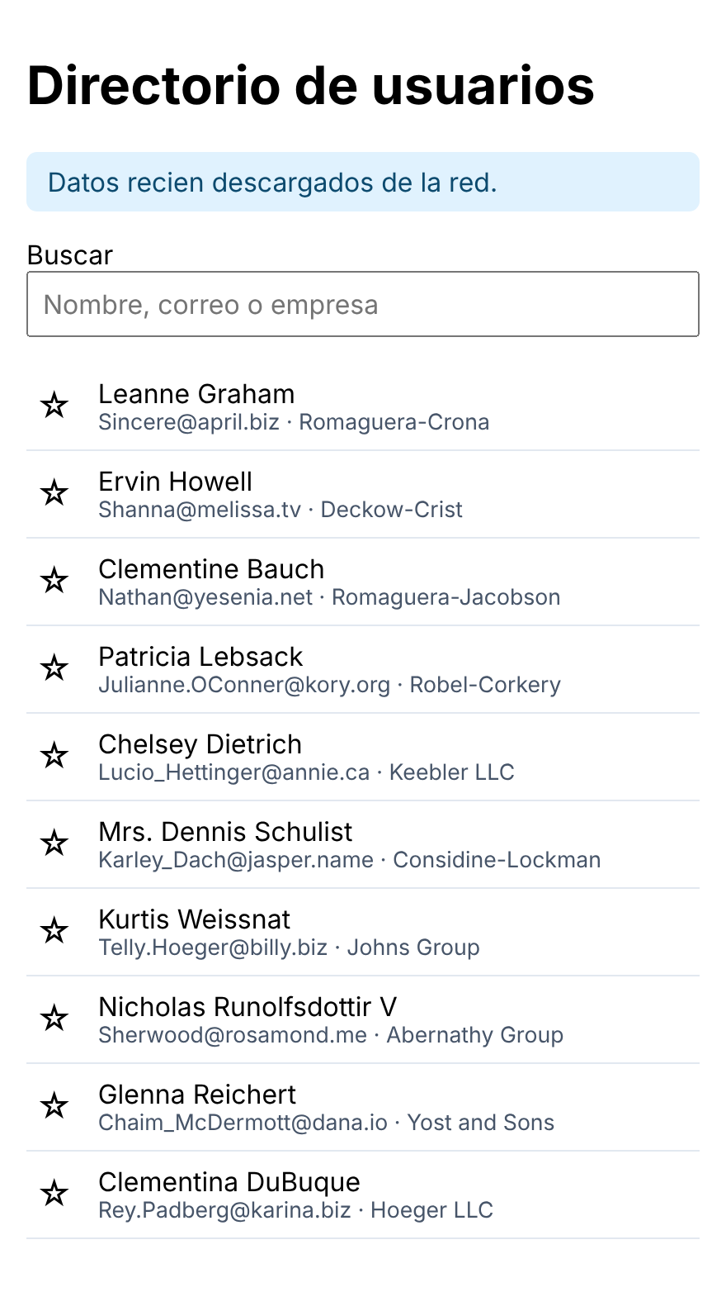  Recarga: caché vigente, con favoritos y texto del buscador restaurados.  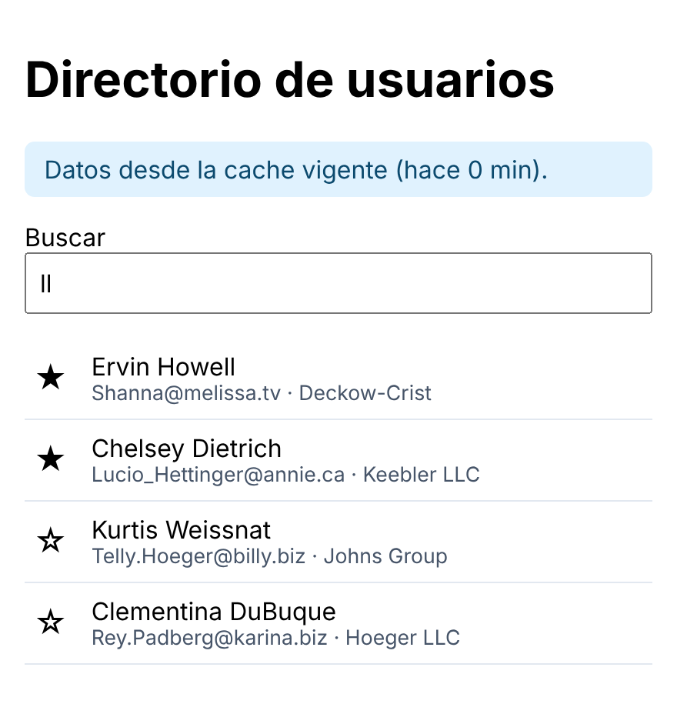  Sin conexión y con caché vencida (25 min): se usa la caché vencida y se avisa.  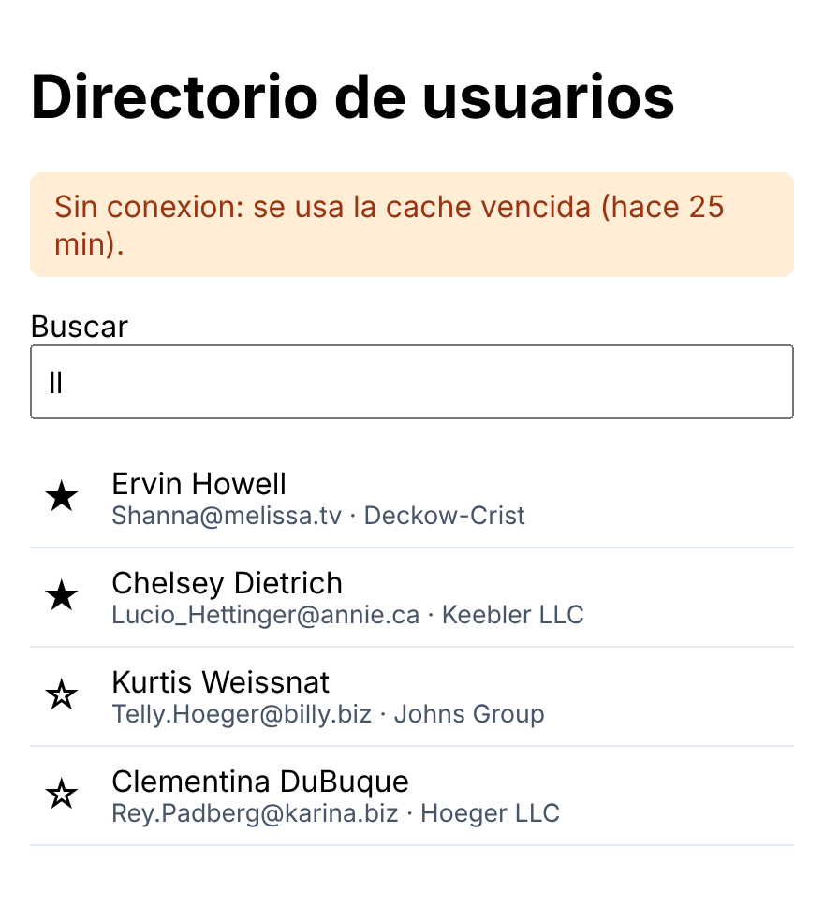
Enlace de GitHub (opcional):
ENTREGA FINAL

Pega el enlace completo del repositorio de GitHub donde se encuentran todos los ejercicios.
Enlace del repositorio:

